Муниципальное бюджетное общеобразовательное учреждение
Гимназия № 1 имени Героя Советского Союза Н.Т. Антошкина
городского округа город Кумертау Республики Башкортостан

ИНДИВИДУАЛЬНЫЙ ПРОЕКТ
«ПОЛУЧЕНИЕ ЛАКОКРАСОЧНОГО СОСТАВА ИЗ ОТХОДОВ ПЕНОПОЛИСТИРОЛА И ЕГО ПРИМЕНЕНИЕ В ДОМАШНИХ УСЛОВИЯХ.»

Выполнила обучающаяся 10Вкласса
Прищепо Вероника Алексеевна
Руководитель проекта:
Хамитова Лиана Фанилевна

Кумертау
2023 - 2024
ОГЛАВЛЕНИЕ
ВВЕДЕНИЕ………………………………………………………………. ……....3
ГЛАВА 1. (Литературный обзор)……………………………………… ………. 5
1.1.Виды пенополистирола. ..…………………………………………….………5
1.2. Характеристики пенополистирола……………………………………..……5

1.3Применение пенополистиролов……………………………………………....7

1.4Воздействие внешних факторов………………………………………………9

1.5Пенополистирол: опасное вещество…..……………………...…………….10

1.6Влияние пенополистирола на организм……………….…………………...10

1.6.1Воздействие на здоровье человека………………..……………………....11

1.7Окружающая среда………………………………………..………………....11

1.7.1 Влияние на окружающую среду …….………………………….……….12

1.7.2 Полистирол и загрязнение…….………………………………………..13

1.7.3 Защита окружающей среды …….………………….……………………..14
1.8 Утилизация и переработка пенополистирола ...……………………….......14
ГЛАВА 2. Практическая часть……………………………………………….…17
2.1. Методы исследования ………...……………………………………………17
2.2. Исследование ……………………………………………….………………17
ЗАКЛЮЧЕНИЕ …………………………………………………………………21
СПИСОК ИСПОЛЬЗУЕМОЙ ЛИТЕРАТУРЫ…………………………
ПРИЛОЖЕНИЯ …………………………………………………………………

Введение
Пенополистирол - теплоизоляционный материал, в обиходе обычно называемый пенопластом, сегодня нашел самое широкое распространение при строительстве и ремонте помещений жилого и хозяйственного назначения [1]. Технология изготовления пенополистирола подразумевает вспенивание полимера - пенополистирола газообразным пентаном - низкокипящей жидкостью из группы углеводородов. Из-за того, что производство пластика остается самым популярным и дешёвым материалом в мире привела к тому, что пластик является к тому же ещё и самым многочисленным загрязнителем окружающей среды. Переработка пластика одна из актуальных проблем для государств всего мира. На сегодняшний день предприятия по переработке пластиковых отходов редко выходят на самоокупаемость так как, это связано с тем, что производственный цикл «сырье — пластиковое изделие» короче и дешевле, чем цикл «мусор — сортировка — переработка — очистка — сырье — пластиковое изделие». В сложившихся условиях, появление масштабных предприятий по переработке пластиковых отходов не всегда возможно, из-за чего остается открытой ниша по переработке пластика в домашних условиях. Через этот проект я хочу поддержать вторичную переработку пенополистирола и показать людям возможность вторичного его использования в домашних условиях.
Цель проекта: определить безопасный для окружающей среды способ переработки отходов пенополистирола в производстве вторичного сырья.
Задачи:
- изучить и проанализировать информационные источники (книги, справочники, определенные сайты в сетях Интернет);
- выяснить свойства пенополистирола и его влияние на окружающую среду;
- превратить пенополистирол во вторичное сырье в домашних условиях.
Предмет исследования : химия

Глава 1(Литературный обзор)
  - Виды пенополистирола
- Беспрессовый. В его составе большое количество неоднородных гранул и пор. Их размер — от 5 до 10 миллиметров. Эта разновидность утеплителя имеет самый высокий уровень влагопоглощения. Маркируется буквами ПСБ (пенополистирол суспензионный беспрессовый).
- Прессовый. Его структура характеризуется наличием герметично закупоренных пор. Благодаря этому материал имеет хорошие показатели теплоизоляции.
Экструдированный. Структура — такая же, как и у прессованного, но закрытые поры у экструдированного пенополистирола более мелкого размера — всего 0,1-0,2 миллиметра. Это наиболее распространенный утеплитель из всех видов.
Если рассматривать структуру пенополистирола, то доля твердого вещества в его объеме не превышает 2,0%, а 98,0% - пустоты, представляющие миниатюрные полистирольные камеры, внутри которых заключен воздух[3].
1.2 Характеристики пенополистирола
Свойства утеплителя могут отличаться в зависимости от технологии его производства, составляющих и плотности. Рассмотрим основные характеристики пенополистирола:
- Теплопроводность. Пенополистирол — это некое подобие уплотненной пены. Воздух, который находится внутри пузырьков полистирола, является отличным теплоизолятором. Чем выше плотность, тем больше этот показатель. Наилучшими свойствами обладает экструдированный пенополистирол.
- Паропроницаемость. В отличие от пенопласта, который имеет нулевую паропроницаемость, пенополистирол формуют путем нарезания. Пар поступает сквозь эти разрезы, проникая внутрь газонаполненных ячеек.
- Влагопроницаемость. При погружении плотного экструдированного пенополистирола в воду он остается практически сухим. Вбирает влаги в себя он лишь около 0,4%. Беспрессовый материал впитает примерно 4% воды. При контакте с жидкостью утеплитель не повреждается.
- Прочность. У пенополистирола средней и высокой плотности связь между молекулами достаточно крепкая. Прочность статического изгиба у него составляет 0,4-1 килограмм на сантиметр в квадрате.
- Химическая стойкость. Пенополистирол не вступает в реакцию с содой, мылом, минеральными удобрениями, битумом, гипсом, цементом, асфальтовыми эмульсиями, известью. Повредить и даже растворить утеплитель могут такие вещества, как ацетон, скипидар, олифа, некоторые спирты, лаки, продукты нефтепереработки.
- Стойкость перед ультрафиолетом. Прямые солнечные лучи губительны для пенополистирола всех разновидностей и марок. Сначала ультрафиолет делает материал менее прочным и упругим, а впоследствии полностью разрушает.
- Способность к звукопоглощению. Утеплитель может приглушить ударный шум только в том случае, если проложен толстым слоем. Волны воздушных шумов пенополистирол не в состоянии поглощать и изолировать. Это объясняется особенностями конструкции теплоизолятора — газонаполненные ячейки жестко расположены и полностью изолированы.
- Биологическая устойчивость. Пенополистирол непригоден для размножения и распространения плесени и грибков. А вот грызуны и насекомые его легко повреждают. В пищу материал они не используют, но прокладывают по нему ходы к источникам тепла и еды.
- Экологичность. На открытом воздухе материал подвержен процессам окисления. При этом в воздух выделяется немало вредных веществ: толуол, бензол, метиловый спирт, формальдегид, ацетофенон. При горении также образуется много токсических компонентов: фосген, бромистый водород, синильная кислота. Если материал не подвержен атмосферным воздействиям, то никаких опасных соединений он не продуцирует.
- Огнестойкость. Пенополистирол — это горючий материал. При воздействии огня он выделяет большое количество едкого дыма. Для материала, который не включает в себя антипирены, коэффициент задымления составляет 1048 метров квадратных на килограмм. Для противопожарного пенополистирола этот показатель еще выше — 1219 квадратов на килограмм. Например, у резины этот коэффициент равен 850, а у дерева — 23. Утеплитель, который содержит в составе антипирен, маркируется буквой С. Он хуже возгорается и имеет класс Г2. Однако со временем свойства антипирена становятся слабее и материал получает пониженные классы пожаробезопасности — Г3 и Г4. Температура возгорания пенополистирола составляет 450 градусов по Цельсию.

1.3 Применение пенополистиролов
Немаловажное значение, благодаря которой материал получил столь широкое распространения, является его низкая себестоимость. Основное применение пенополистирола – использование его в качестве утеплителя при проведение строительных и ремонтных работ. Кроме того, он применяется как теплоизолятор в некоторых видах бытовой и промышленной техники (холодильники, термофургоны, контейнеры), а также находит применение в упаковке. Для утепления наружных и внутренних поверхностей стен в индивидуальном и малоэтажном домостроении, наиболее широкое распространение получил пенопласт марки «ПСБ-С» различной плотности. В связи с большей воздухопроницаемостью, по сравнению с экструзионными (экструдированными) пенопластами «Пеноплэкс», «Стирэкс», «Технониколь»,его использование позволяет создать внутри жилых помещений более комфортный микроклимат.
При наружном утеплении стеновых конструкций, применение плит «ПСБ-С» предпочтительнее по следующим причинам: Этот вид пенополистирола не требует дополнительной паро-влагоизоляции, что дает возможность крепить утепляющие листы непосредственно к стеновой поверхности.
Для утепления чердачных и напольных перекрытий можно использовать любые виды материала, при этом: Из-за большей плотности и прочности «Пеноплэкса» или «Технониколя», при утеплении чердачных помещений, имеется возможность настилки покрытия непосредственно на поверхность утеплителя. Во избежание образования конденсата при утеплении перекрытий листами (плитами) «ПСБ-С» использование паро-влагоизоляции не предусмотрено. Широкое распространение для внутренней отделки помещений получили плинтуса, наличники и другие декорирующие элементы, выполненные из пенополистирола. Они могут иметь различное цветовое решение и рельефную поверхность, что значительно повышает декоративность общей облицовки.
Если обобщить все свойства различных материалов на основе вспененного полистирола, то их применение при проведении ремонтно-строительных работ позволяет: Значительно сократить стоимость и сроки выполнения работ по утеплению строительных конструкцией жилого и бытового назначения. Увеличить полезную площадь жилых помещений за счет уменьшения толщины наружных стен. Повысить экологическую безопасность жилых сооружений. К эксплуатационным достоинствам этого материала относят: Снижение затрат на отопление. Сокращение финансовых расходов на приобретение отопительного оборудования и элементов отопительной системы. Повышение температурной комфортности жилых помещений.

1.4 Воздействие внешних факторов
Олифа, ацетон и определенные виды лаков могут повредить структуру материала и даже растворить его. В этом плане опасность представляют любые продукты, полученные вследствие перегонки нефти. То же самое касается отдельных видов спирта.
Воздействие лаков, спиртов может губительно сказаться на пенополистироле
На какие вещества не реагирует материал:
- минеральные удобрения;
- мыло;
- сода;
- цемент;
- гипс;
- битум[3].

1.5 Пенополистирол: опасное вещество
Пенополистирол – это тип пластика, который используется для изготовления различных товаров, таких как упаковка, посуда, игрушки и другие. Он широко применяется в разных сферах нашей жизни, но, к сожалению, такой популярный материал оказывает серьезное влияние на наше здоровье и окружающую среду.
Одной из основных причин вреда полистирола является его разлагаемость. Пенополистирол не разлагается естественным путем и может оставаться в окружающей среде сотни лет. Это приводит к загрязнению почвы, воды и воздуха, что негативно сказывается на экологии.
Пенополистирол также может вызывать различные заболевания у людей. Некоторые исследования свидетельствуют о том, что вещества, выделяющиеся из полистирола при нагревании, могут повысить риск развития рака и других опасных заболеваний. При попадании пенополистирола в организм существуют также риски отравления и нарушения работы нервной и иммунной систем.
Кроме того, пенополистирол может быть вреден для морской жизни. Сотни тысяч тонн пенополистирола попадают в океан каждый год, превращаясь в микрочастицы и попадая в пищевую цепочку морских организмов. Это может вызывать серьезные проблемы для морской экосистемы и приводить к гибели многих видов животных.
В целом, использование пенополистирола имеет серьезные негативные последствия для здоровья людей и окружающей среды. Следует принимать меры для сокращения использования пенополистирола и поиска более экологически безопасных альтернатив. Только так мы сможем справиться с проблемой загрязнения и сохранить наше здоровье и будущее поколения.

1.6 Влияние пенополистирола на организм
Пенополистирол– один из самых распространенных и широко используемых материалов в нашей жизни. Он прочный, легкий, долговечный и имеет широкий спектр применения. Однако, его производство и использование имеют негативное влияние на окружающую среду и здоровье человека.
Пенополистирол – один из самых популярных видов пластика, используемый в производстве различных изделий, однако его использование и утилизация характеризуются определенными рисками.
Экологические проблемы, связанные с использованием пенополистирола, включают его низкую разлагаемость. Пенополистирол не является биоразлагаемым материалом, что означает, что он не разлагается в природе и остается подверженным длительному остаточному воздействию окружающей среды. Это приводит к загрязнению почвы и воды, а также ухудшению состояния экосистем.
Кроме того, пенополистирол может вызывать различные заболевания и проблемы со здоровьем человека. Его производство и сжигание сопровождаются выбросом вредных веществ, таких как стирол и бензол, которые являются канцерогенами и могут вызывать рак. Попадание полистирола в организм может вызывать аллергические реакции и проблемы с дыхательной и нервной системой.
Более того, даже в условиях использования пенополистироловых изделий безопасность их использования подвергается сомнению. При нагревании, например, при использовании пенополистироловой посуды в микроволновке, вещество может выделять опасные химические соединения.
Итак, использование пенополистирола и других видов пластиков имеет серьезное влияние на окружающую среду и здоровье человека. Необходимо обратить внимание на проблемы экологии и поиски более безопасных и экологически чистых альтернативных материалов.

1.6.1 Воздействие на здоровье человека
Пенополистирол может вызывать аллергические реакции у некоторых людей. При контакте с кожей или вдыхании мелких частиц пенополистирола могут возникать симптомы, такие как зуд, покраснение, отек и раздражение. У некоторых людей, наиболее чувствительных к пенополистиролу, возможно развитие контактного дерматита или атопического дерматита.
Кроме того, в результате отравления пенополистиролом могут возникать иные заболевания, такие как повышенная чувствительность, к химическим веществам, головные боли, нарушение функции нервной системы, а также проблемы с дыхательной системой.

1.7 Окружающая среда
Окружающая среда является жизненно важным аспектом для всех организмов на Земле, включая человека. Экология, наука, изучающая отношения между организмами и их окружающей средой, играет важную роль в сохранении баланса в природе.
Одной из основных проблем, которые существуют в современном обществе, является загрязнение окружающей среды. Загрязнение происходит из-за различных источников, и одним из них является использование полистирола и других пластиковых материалов.
Пенополистирол обладает очень медленной разлагаемостью и может оставаться в окружающей среде на протяжении многих лет. Это приводит к накоплению мусора в природных экосистемах, искажению природного ландшафта и проблемам санитарии. Кроме того, разлагаемость полистирола происходит на очень маленькие частицы, что увеличивает вероятность его попадания в водные и пищевые цепочки и тем самым может нанести вред живым организмам.
Возможность загрязнения окружающей среды полистиролом и другими пластиковыми материалами может вызвать отравление и заболевания у людей и животных, а также повредить экологическое равновесие местных экосистем.
Поэтому важно сократить использование полистирола и других пластиковых материалов, поощрять использование биоразлагаемых альтернатив и принимать меры по переработке и утилизации отходов. В целом, проблема вреда пластиковых материалов для окружающей среды требует внимания и коллективных усилий для минимизации использования и последующего утилизации этих материалов.

1.7.1 Влияние на окружающую среду
Пенополистирол – это материал, который не подлежит разлаганию в природе и может загрязнять окружающую среду. Пластиковые изделия из полистирола и пенополистирола, такие как стаканчики, тарелки и упаковка, являются одним из наиболее распространенных видов мусора.
Пенополистирольные отходы могут попадать в реки, океаны и леса, причиняя ущерб морской и наземной фауне и флоре. Птицы и животные могут ошибочно принимать кусочки полистирола и его разновидностей за пищу, что может привести к их гибели.

1.7.2 Пенополистирол и загрязнение
Пенополистирол — это вспененный термопластик полимерного вещества, который широко используется в производстве. Он имеет низкую разлагаемость и может затрагивать окружающую среду и здоровье человека.
Загрязнение окружающей среды пластиком является значительной проблемой в современном мире. Пенополистирол, как один из видов полистирола, способствует увеличению этой проблемы.
Заброшенные полистирольные изделия и упаковки становятся основным источником загрязнения окружающей среды. Они могут разлагаться в природной среде в течение многих лет, уничтожая природный ландшафт и принося вред животному и растительному миру.
Кроме того, при нагревании пенополистирол выделяет вредные химические вещества, которые попадают в пищу и могут вызывать различные заболевания.
Экологические исследования показывают, что пенополистирол имеет негативное воздействие на водную среду. При распаде пеноплистирола образуются микро и наночастицы, которые могут оказывать вредное влияние на водные организмы.
В целом, использование пенополистирола и его загрязнение оказывают негативное влияние на окружающую среду и здоровье. Поэтому важно принимать меры по сокращению его использования и поощрять использование более экологически безопасных альтернативных материалов.

1.7.3 Защита окружающей среды
С целью минимизации вредного воздействия пенополистирола, необходимо принимать меры по снижению его потребления и улучшению его стандартов использования. Замена пенополистирола на более экологически безопасные и разлагаемые материалы может снизить его негативное влияние на окружающую среду.
Важно также промышленным предприятиям соблюдать правила утилизации и переработки пенополистирола, чтобы снизить его загрязнение окружающей среды. Использование альтернативных методов упаковки и посуды, таких как стекло, бумага или биоразлагаемые пластиковые материалы, может способствовать уменьшению использования полистирола и сократить его вредное воздействие на окружающую среду.

1.8 Утилизация и переработка пенополистирола
Пенополистирол имеет очень медленную разлагаемость и может пролежать в почве и воде сотни лет. В результате его неконтролируемого скапливания, пенополистироловые отходы становятся серьезным источником загрязнения окружающей среды, включая реки, озера и океаны. Большие объемы пенополистирола вызывают загрязнение водных бассейнов, снижая качество воды для местных сообществ и приводя к ухудшению условий жизни для многих видов растений и животных.
Поэтому важно принять меры для утилизации и переработки полистирола, чтобы сократить его вредные последствия. Существует несколько методов утилизации пенополистирола, включая механическую переработку и химические процессы.
- Механическая переработка полистирола включает дробление материала на мелкие частицы, которые затем могут быть использованы в качестве вторичного сырья для производства новых изделий из полистирола. Этот процесс позволяет сократить объем отходов и уменьшить негативный вклад в окружающую среду.
Дробление
Для этого используются специальные дробильные аппараты, разбивающие куски пенополистирола на мелкие гранулы. Нижняя часть дробилки оснащена ситом, от величины ячеек которого зависят размеры гранул. Те гранулы, которые проваливаются через сито, удаляются из дробилки с помощью вакуумной машины. Все остальные подвергаются повторному измельчению. После дробления гранулы используются для получения вторичного сырья.

Прессование
Так как пенопласт является лёгким и, в тоже время, объёмным материалом, то для большей компактности его подвергают прессованию при температуре 1600С. Процесс проводится после предварительной обработки сырья перегретым паром, что способствует размягчению пенополистирола. В результате прессования образуются брикеты, плотность которых составляет более 300 кг/м3.[4]
- Химические процессы переработки пенополистирола включают его разложение при высокой температуре и давлении, что позволяет получить полезные химические соединения для сырья в других промышленных процессах. Этот метод также помогает снизить загрязнение окружающей среды и использовать пенополистироловые отходы наиболее эффективно.
Растворение
Для растворения пенополистирол используют смеси на основе ароматических соединений (сольвентов, толуола, ксилола). В результате образуется густая масса, используемая в качестве добавки к лакокрасочным материалам.
Помимо утилизации и переработки, важно также принимать меры для сокращения потребления пенополистирола и поощрять использование более экологически безопасных материалов. Общественное просвещение о вреде пенополистирола и его замене на альтернативные материалы также играет важную роль в сохранении окружающей среды и здоровье людей[2].

Вывод по первой главе : изучив теоретическую часть по теме исследования, я убедилась, что пенополистирол как отход, опасен для нашей экосистемы, но против загрязнения нашей планеты можно бороться с помощью переработки пенополистирола во вторичное сырьё.

Глава 2(Практическая часть)
2.1 Методы исследования

В процессе работы использовались общенаучные методы: (наблюдение и описание; экспериментальный метод).
Метод описание и наблюдение применялся при регистрации основных особенностей изучаемого нами материала.
Экспериментальный метод (эксперемент) использовался нами при переработке пенополистирола.
2.2Исследование
Получение лакокрасочного состава из отходов пенополистира в домашних условиях и его применение в хозяйстве.
Опыт№1
Цели :
- Уменьшить объем пенополистирола с помощью химических растворителей
- Модифицировать в лакокрасочное покрытие
- Определить возможность колорирования
Материалы опытных работ: пенополистирол беспрессовый и экструдированный, ксилол , колер ,ёмкость.

Ход работы :
Шаг 1 : Подготовка образцов .
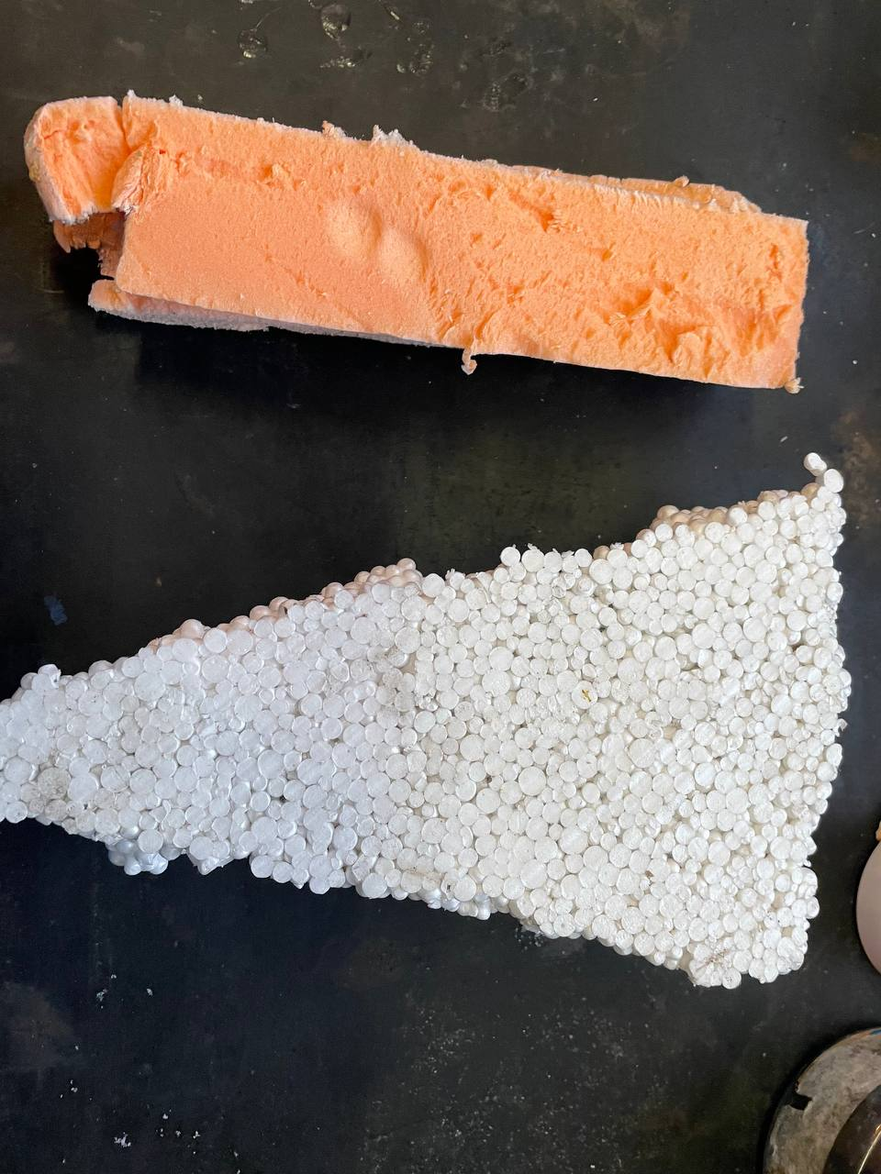
Для работы были взяты 2 образца пенополистирола экструдированный и беспрессовый .
Образец№1
Экструдированный пенополистирол
m= 28 г
V=720cм3
Образец№2
Беспрессовый пенополистирол
m=28 г
V=23400см3
Шаг 2: Растворение
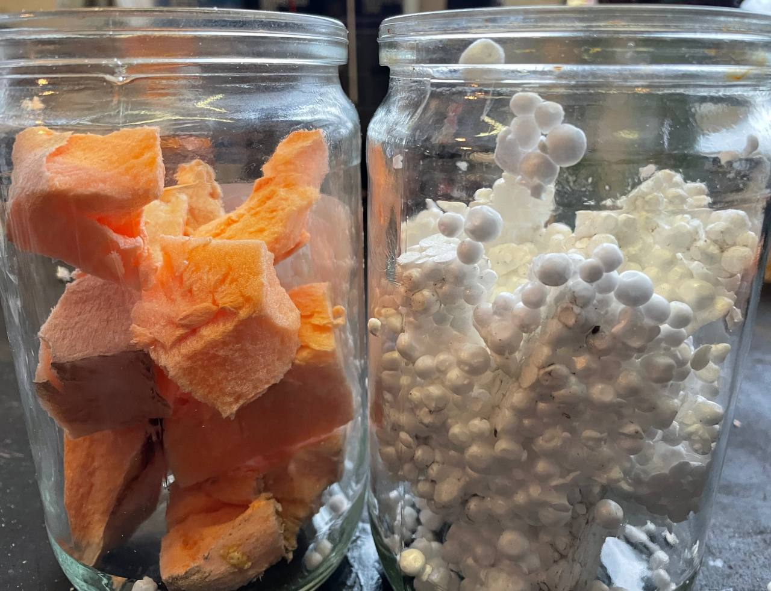
Для второго шага понадобится две емкости для образцов и растворитель в данном случае ксилол .
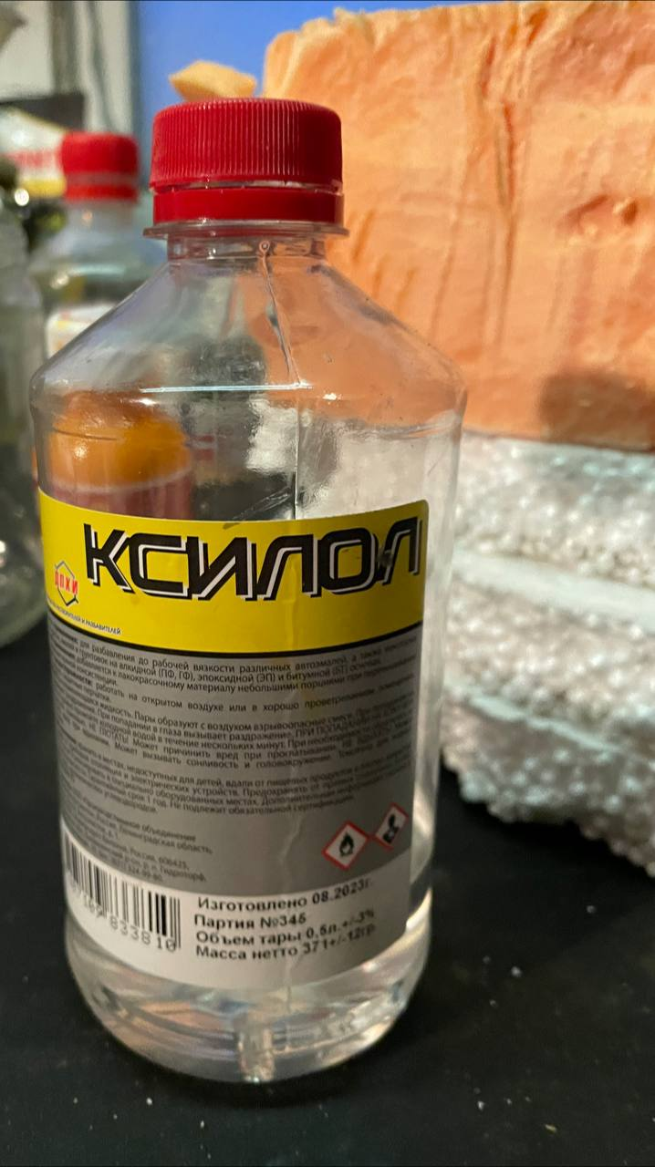

Далее можно увидеть бурный процесс растворения.
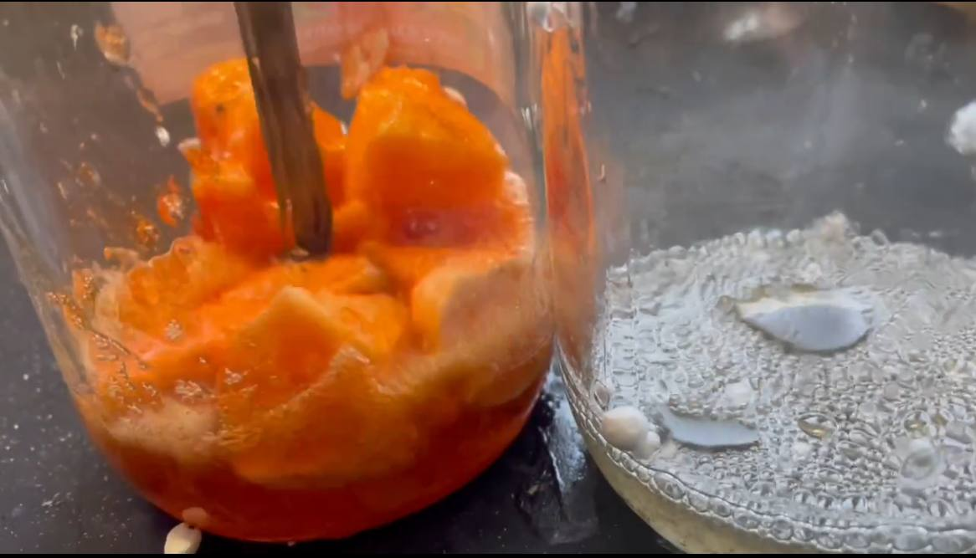
Важное значение имеет плотность пенополистирола , в данном случае беспрессовый пенополистирол растворился быстрее , экструдированного .
Это произошло из-за того, что беспрессовый пенополистирол состоит из большого количество неоднородных гранул и пор, которые занимает воздух .
А экструдированный пенополистирол имеет очень плотную структуру с очень маленькими порами. И при растворении имеет более вязкую структуру в отличие от беспрессового.
Шаг 3: Добавление пигмента
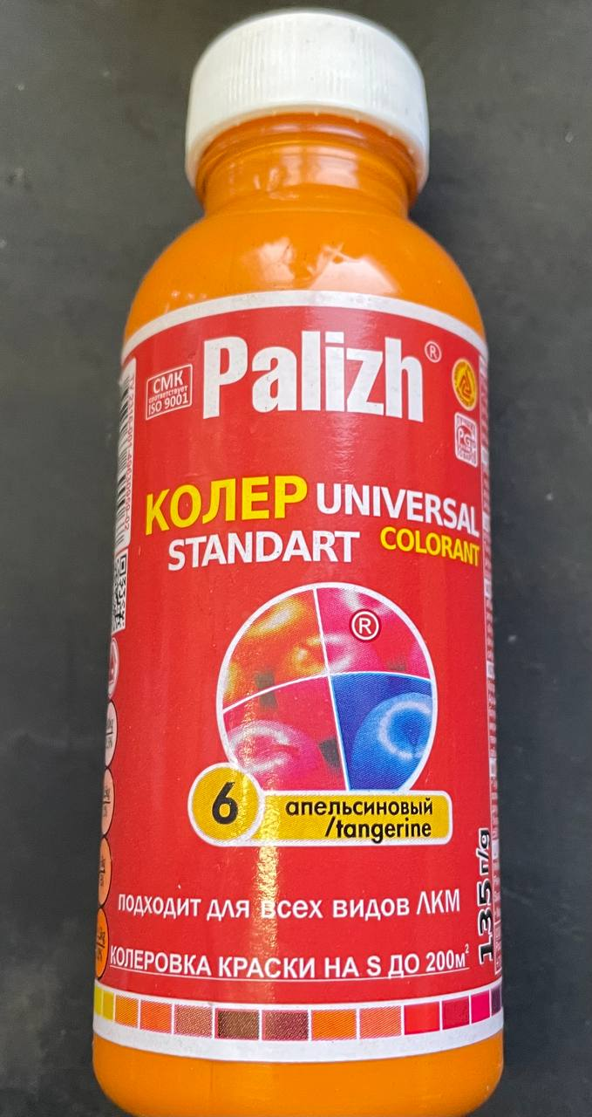
К полученным растворам по текстуре напоминающие лак , добавляем пигмент , в данном случае колер в равных количествах в емкости .
Очень важно, при выборе колера или других пигментов для окрашивания ,обратить внимание на состав колера , если он на водной основе, то он будет сворачиваться , и краска не получится .Так же нужно обратить внимание на, то подходит ли он для всех лакокрасочных материалов или нет .
В нашем случае колер подошел отлично , и при перемешивании с лакокрасочным раствором , смешался до однородного состояния .
Шаг 4: Нанесение
Наносим готовые образцы краски на деревянную поверхность, после впитывания , заметно , что образец 2 из беспрессового пенополистирола по цвету оказался насыщенней.
Образец№1
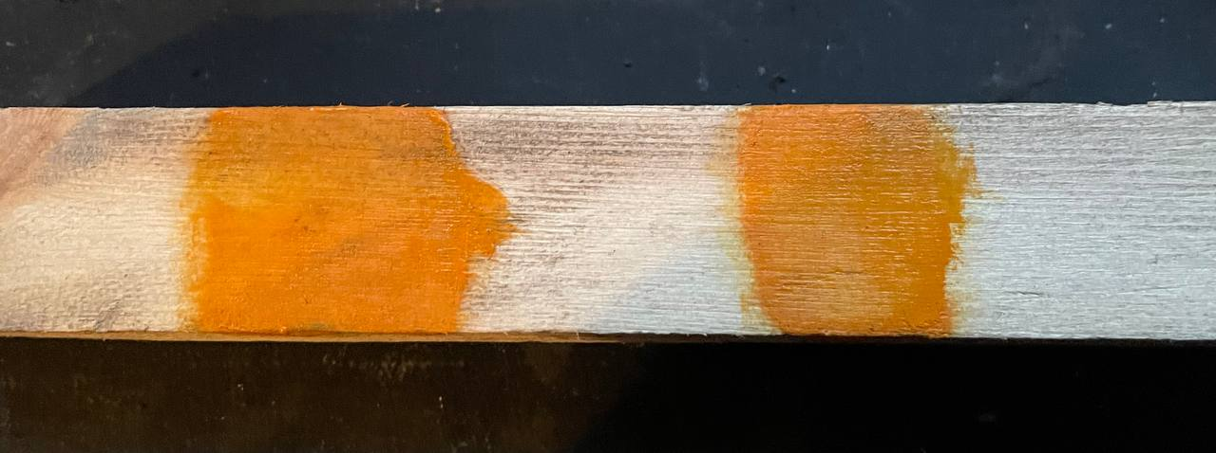
Раствор из экструдированного пенополистирола

Образец№2
Раствор из беспрессового
пенополистирола

Полученную краску можно использовать структур с шероховатой и волокнистой поверхности . Состав отличается высокой стойкостью к механическим воздействиям , низкой истираемостью, влагоотталкивающими свойствами, морозостойкостью .

Заключение
В ходе практической части я определила безопасный для окружающей среды способ переработки отходов пенополистирола в производстве вторичного сырья .Найденный способ ,является наиболее безопасным для экосистемы и выгодным экономически.

